2 класра чăваш чĕлхипе ирттермелли урокăн план-конспекчĕ

Урок теми: Хирĕçле пĕлтерĕшлĕ паллă ячĕсем.

Урок тĕллевĕсемпе задачисем:

Пайрам результачĕсем:
1) ачасене хирĕçле пĕлтерĕшлĕ паллă ячĕсемпе паллаштарасси, пуплевре усă курма вĕрентесси;
2) вĕренекенсен тĕрĕс, таса тата илемлĕ çырас хăнăхăвĕсене аталантарассипе ĕçлесси.

Хутшăну результачĕсем:
3) ачасен шухăшлавне, çыхăнуллă пуплевне аталантарасси.

Харкамлăх результачĕсем:
4) ачасене ашшĕ-амăшне юратма, хисеплеме, упрама вĕрентесси.

Урока кирлĕ хатĕрсем: Л.П.Сергеев, Т.В.Артемьева. «Чăваш чĕлхи», 2 класс,
компьютер, мультимедиа проекторĕ, экран, слайдсем, мечĕк, ваттисен сăмахĕсене уйăрса çырнă карточкăсем, çурт ÿкерчĕкĕсем.

Урок юхăмĕ.
I. Класа урока йĕркелесси.
Шăппăн вырнаçса ларатпăр, пĕр-пĕрин çине ăшă куçсемпе йăл кулса пăхса илетпĕр те савăк кăмăлпа урока пуçлатпăр.
II. Урок тĕллевĕпе паллашасси, çĕнĕ темăпа ĕçлесси.
Пĕрремĕш чарăну.
-Паян эпир урокра çулçÿреве каятпăр. Асамлă сăмахсен тĕнчине çитсе куратпăр. Акă пĕрремĕш чарăну. Кунта пире кушакпа арăслан кĕтсе лараççĕ.(1 слайд)
-Мĕнлерех вĕсем? Сăнласа парăр-ха çак чĕрчунсене.
-Пысăкăшне кура мĕнлерех вĕсем?
-Кăмăлĕ енчен мĕнлерех? (паллă ячĕсем экран çине тухаççĕ)
-Халĕ хĕрачасем кушака сăнлакан сăмахсене, арçын ачасем арăслана сăнлакан сăмахсене вулаççĕ.(экран çинче)
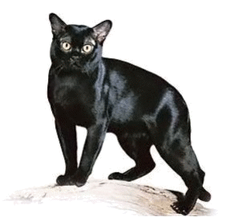
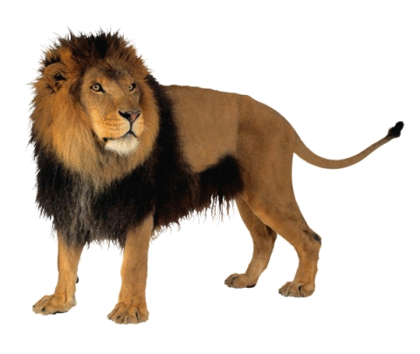
кушак арăслан
пĕчĕк пысăк
йăваш хаяр

- Çак сăмахсем пирки мĕн калама пултаратăр?
- Вĕсем мĕнле ыйтура?
- Пĕлтерĕшĕ енчен вĕсем мĕнле?
- Паян урокра мĕн çинчен калаçăпăр тата мĕн тума вĕренĕпĕр?
- Çакăн пек сăмахсем çинчен тĕплĕнрех кĕнекере тупса вулар-ха (126 с.).
«Антоним» сăмах авалхи грек чĕлхинчен кĕнĕ. «Анти» хирĕç тенине, «онима» ят тенине пĕлтерет.(2 слайд)
Иккĕмĕш чарăну. « Илемлĕ çыр».
а) «А» тата «а» сас паллисене тĕрĕс пĕрлештерсе çырасси.
Пĕр йĕрке «антоним» сăмаха çырасси.

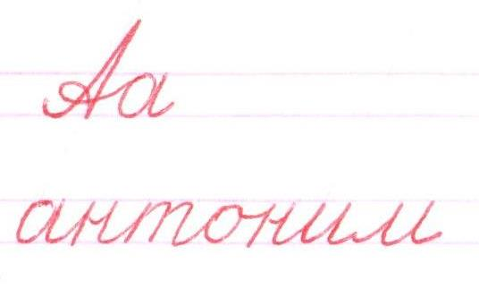

ă) Доска çине çырса панă предложенисене (ваттисен сăмахĕсене) пăхса çырса илесси, хирĕçле пĕлтерĕшлĕ паллă ячĕсене аялтан хумлă йĕрпе туртса палăртасси.

Ēçчен ашшĕ - амăшĕн ачисем те юлхав мар.
Ача – пăча ырра курсан ырă пулать, усала курсан усал пулать.

б) Ваттисен сăмахĕсен пĕлтерĕшĕсене ачасемпе сÿтсе явасси.
.-Ачи–пăчине ырă, ĕçчен пулма ашшĕ-амăшĕ вĕрентсе ÿстерет. Атте-анне пурри – чи пысăк телей. Аçупа аннÿне хисепле! Вĕсем пуриншĕн те пĕрре, пуриншĕн те – чи хаклă, чи çывăх çынсем. Хĕвел хăй ăшшине çĕр çине еплерех сапалать, атте-анне те хăйсен чун-чĕре ăшшине пире парнелеççĕ. Вĕсен тĕреклĕ çуначĕ айĕнче эпир нимрен шикленмесĕр савăнса ÿсетпĕр. Атте-анне – пуянлăх. Çак пуянлăха çухатас марччĕ, тимлĕн упраса пурăнасчĕ.

II. Кану саманчĕ.
-Аçу - аннÿсем сире мĕн пĕчĕкренех ĕçе хăнăхтарса ÿстереççĕ. Мĕнле пулăшатăр-ха эсир вĕсене?
Пĕрре, иккĕ, виççĕ, тăваттă —
тусана шăлатпăр,
чÿречене яр уçатпăр,
сывлăша уçăлтаратпăр.

III. Вĕреннине çирĕплетесси.
Виççĕмĕш чарăну. Вăйă «Тĕрĕс кала»
Малалла каятпăр. Акă виççĕмĕш чарăну. (3 слайд) Кунта илемлĕ мечĕк выртать. Çак мечĕкпе выляр-ха. Вăййи «Тĕрĕс кала» ятлă. (Учитель мечĕке ачасене ывăтса парать те паллă ячĕ калать. Ачасем сăмахăн антонимне калаççĕ те мечĕке каялла учителе ывăтса параççĕ.)
çутă- пысăк- йывăр-
ватă- мăнтăр- сарлака-

Тăваттăмĕш чарăну. «Ваттисен сăмахĕсене вĕçле»
(Ачасем ушкăнпа ĕçлеççĕ. Ваттисен сăмахĕсен пуçламăш пайне тата вĕçне хут листи çине уйăрса çырнă. Ачасен ваттисен сăмахĕсен вĕçне тупмалла, антонимсене палăртмалла.)
1 ушкăн.
Ăшă сăмах çавăрать, ……………………..(сивĕ сăмах сивĕтет).
Ĕçчен çыннăн ĕç нумай,………………….(кахал çыннăн сăмах нумай).
Ватма çăмăл, ………………………………(тума йывăр).
2 ушкăн.
Хаклă япала хакне кăларать,……………(йÿнĕ япала йÿнĕçтерет).
Усал ĕç тусан,…………………………….(ырă ят илтеймĕн).
Вĕренни – çутă, ………………………….(вĕренменни – тĕттĕм).
3 ушкăн.
Кахал çыншăн çĕр кĕске,………………(ĕçчен çыншăн кун кĕске).
Усал сăмах çилпе вĕçет,……………….(ырă сăмах çулпа çÿрет).
Сăнĕ лайăх та,………………………….(ăсĕ япăх).
Ваттисен сăмахĕсене мĕнле ăнланннине ыйтасси.

Пиллĕкмĕш чарăну. «Тупмалли юмахсем».
(Тупмалли юмахсен тупсăмне пĕлмелле, вĕсенче антонимсене тупмалла)
1) Хĕлле ăшă, çулла сивĕ. (нÿхреп)
2) Лашаран çÿллĕ, курăкран лутра. (хăмăт)
3) Хĕлле тутă, çулла выçă.( нÿхреп)
4) Аппăшĕ шурă, йăмăкĕ хура. (кунпа çĕр)

Улттăмĕш чарăну. «Çурт лартар-и?»
-Çак асамлă сăмах тĕнчинче илемлĕ те пысăк çуртсем лараççĕ. Анчах çурчĕсем урамăн пĕр енче çеç, тепĕр енчи хирĕç çурчĕсене сирĕн хăпартса лартмалла.(Партăсем çинче кашни ачан çуртсем выртаççĕ. Вĕсем çине доска çинче çакăнса тăракан çуртсем çинчи сăмахсен антонимĕсене çырнă. Ачасем пĕрерĕн доска патне тухаççĕ те тепĕр çуртпа хирĕç хăйсен çуртне çыпăçтарса хураççĕ.)
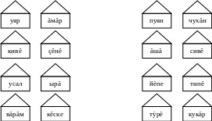

IV. Вĕреннине пĕтĕмлетсе хăварасси.
- Паян эпир урокра мĕнле сăмахсем çинчен калаçрăмăр?
- Мĕнле сăмахсене антонимсем теççĕ?
- Урокăн мĕнле тĕллевĕсене пурнăçларăмăр?
V.Киле ĕç парасси.
264 – мĕш хăнăхтарăва пурнăçласси.
VI. Рефлекси. Ачасен ĕçĕсене, хуравĕсене хакласси.
( Урокăн темине ăнланнă ачасем савăнăçлă сăн-пит, ăнланайманнисем хурлăхлă сăн-пит ӳкереççĕ.)

